Nos porte-manteaux

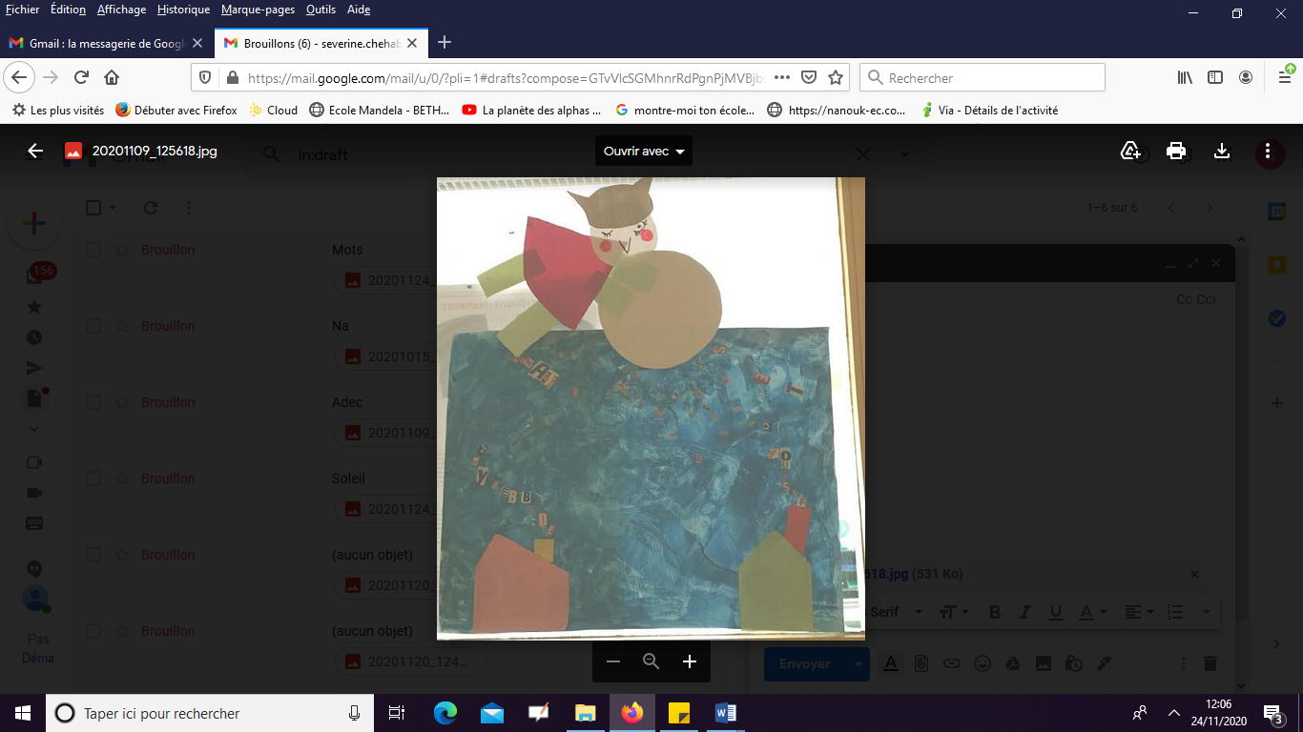

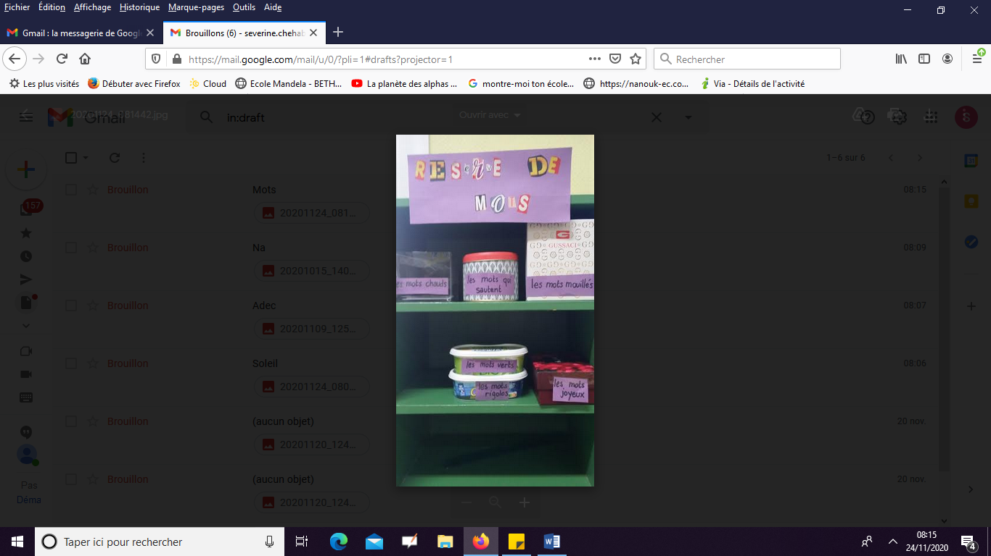Comme le petit voleur nous avons créé notre réserve de mots.



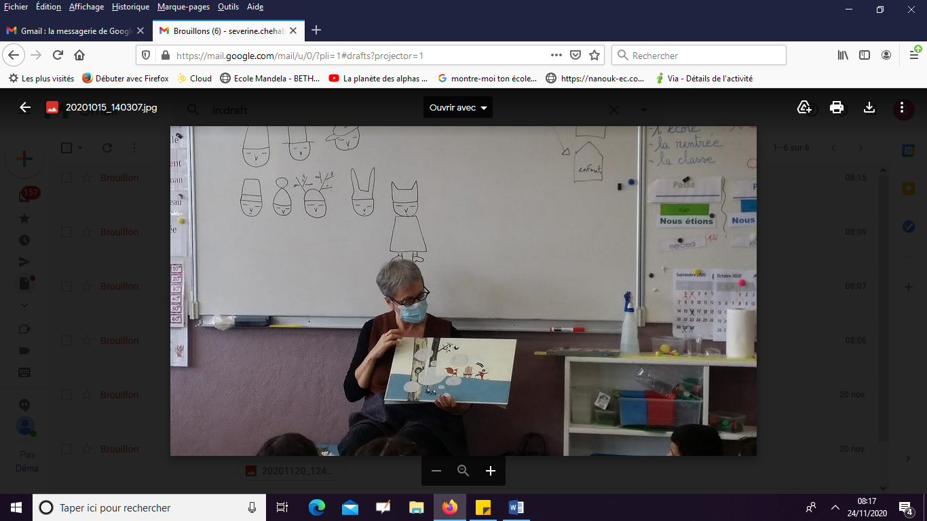

Lors de sa visite, Nathalie Minne, nous a présenté la technique qu’elle utilisait pour illustrer ses albums.